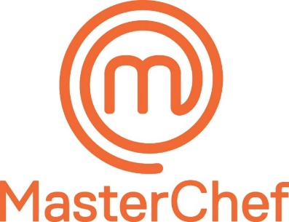
1.4.24

MasterChef 2024

«Σαρώνει» στην prime time ζώνη και τον Μάρτιο

Το MasterChef 2024, το τηλεοπτικό φαινόμενο που αποτελεί σταθερή αξία στην ελληνική τηλεόραση, ήταν και τον Μάρτιο ο απόλυτος κυρίαρχος στους πίνακες τηλεθέασης!

Οι μαγειρικές μονομαχίες, οι θριαμβευτικές νίκες, οι μεγάλες ανατροπές, οι απροσδόκητες αλλαγές, οι έντονες δοκιμασίες, η δράση και φυσικά η σταθερή και ανεκτίμητη αξία των τριών chef κριτών, Σωτήρη Κοντιζά, Πάνου Ιωαννίδη και Λεωνίδα Κουτσόπουλου, έχουν καθηλώσει το τηλεοπτικό κοινό κάθε βράδυ, Δευτέρα έως Παρασκευή στις 21:00.

Τον Μάρτιο ο «τυφώνας» MasterChef 2024 ήταν πρώτος στη ζώνη μετάδοσής του, σημειώνοντας μερίδιο τηλεθέασης 18,6% στο δυναμικό κοινό 18-54.

Η απήχηση του MasterChef 2024 είναι εντυπωσιακή στο δυναμικό κοινό 18-54 τόσο σε άνδρες όσο και σε γυναίκες, σημειώνοντας μερίδιο τηλεθέασης 18,6% και στα δύο κοινά.

Επίσης, για το τρίμηνο Ιανουαρίου- Μαρτίου 2024, το MasterChef 2024 σημείωσε συνολικό μέσο όρο 19,3% και ήταν πρώτο στη ζώνη του, ενώ έστω και για ένα 1’ το παρακολούθησαν 1.700.000 τηλεθεατές στο σύνολο κοινού.

Η συνέχεια του MasterChef 2024 αναμένεται ακόμα πιο συναρπαστική, με τους τρεις chef κριτές της καρδιάς μας, Σωτήρη Κοντιζά, Πάνο Ιωαννίδη και Λεωνίδα Κουτσόπουλο να αιφνιδιάζουν διαγωνιζόμενους και τηλεθεατές με τις επόμενες δοκιμασίες και τις πολλές και ξαφνικές ανατρεπτικές εκπλήξεις, σε μια απολαυστική, πολυποίκιλη γαστρονομική, δημιουργική πανδαισία!

#MasterChefGR #StarChannelTV

MasterChef on Social Media
https://www.facebook.com/MasterChefGR/
https://twitter.com/masterchefgr
https://www.instagram.com/masterchefgr/
https://www.tiktok.com/@masterchefgr
Ευχαριστούμε πολύ
Γραφείο Τύπου & Επικοινωνίας

